哈尔滨工业大学

**<<数据结构与算法>>**

**实验报告**

**(2024年秋季学期)**

|  |  |
| --- | --- |
| **姓名：** | **王婧瑜** |
| **学号：** | **2023111559** |
| **学院：** | **计算机学院** |
| **教师：** | **翟德明** |

实验一 算术表达式求值（算术计算器）

一、实验内容

实验项目 ：栈结构及其应用

实验题目：算术表达式求值（算术计算器）

实验内容：

表达式求值是实现程序设计语言的基本问题之一，也是栈的应用的一个典

型例子。一个算术表达式是由操作数（operand）、运算符（operator）和界限符

（delimiter）组成的。假设操作数是正整数，运算符只含加减乘除等四种二元

运算符，界限符有左右括号和表达式起始、结束符“#”，如：#（7+15）*

（23-28/4）#。引入表达式起始、结束符是为了方便。设计一个程序，演示算

术表达式求值的过程。

实验要求：

1. 从文本文件输入任意一个语法正确的（中缀）表达式，显示并保存该表达式。

2. 利用栈结构，把（中缀）表达式转换成后缀表达式，并以适当的方式展示栈

的状态变化过程和所得到的后缀表达式。

3. 利用栈结构，对后缀表达式进行求值，并以适当的方式展示栈的状态变化过

程和最终结果。

二、实验过程及结果

首先进行文件读取操作，从第一个#开始到第二个#结束；

然后定义栈的相关操作，如初始化栈、压栈、弹栈、判断栈空等；

接着定义中缀转后缀的函数，对表达式进行压栈处理，可以应对多位数的问题，以及（）等优先级的问题：运算数输出（这里涉及运算数完整度的分析，如负数、多位数、小数等）；运算符比较优先级，若优先级高于栈顶元素，则压栈，否则出栈；遇到“(”，入栈，遇到右括号出栈并输出下面的各个元素，直到栈顶为左括号进行最后一次出栈（但是左右括号均不用输出）。

然后按照后缀表达式弹栈并计算：从左到右遍历后缀表达式，若为字符串，入栈；若为操作符，连续出栈两次，使用这两个运算数进行计算，结果再次压栈；重复这个操作，最后栈中的数据就是计算结果。

最后输出两种表达式以及计算结果。

数据结构：栈，字符串等；

编译环境：Dev-C++。

实验样例1：

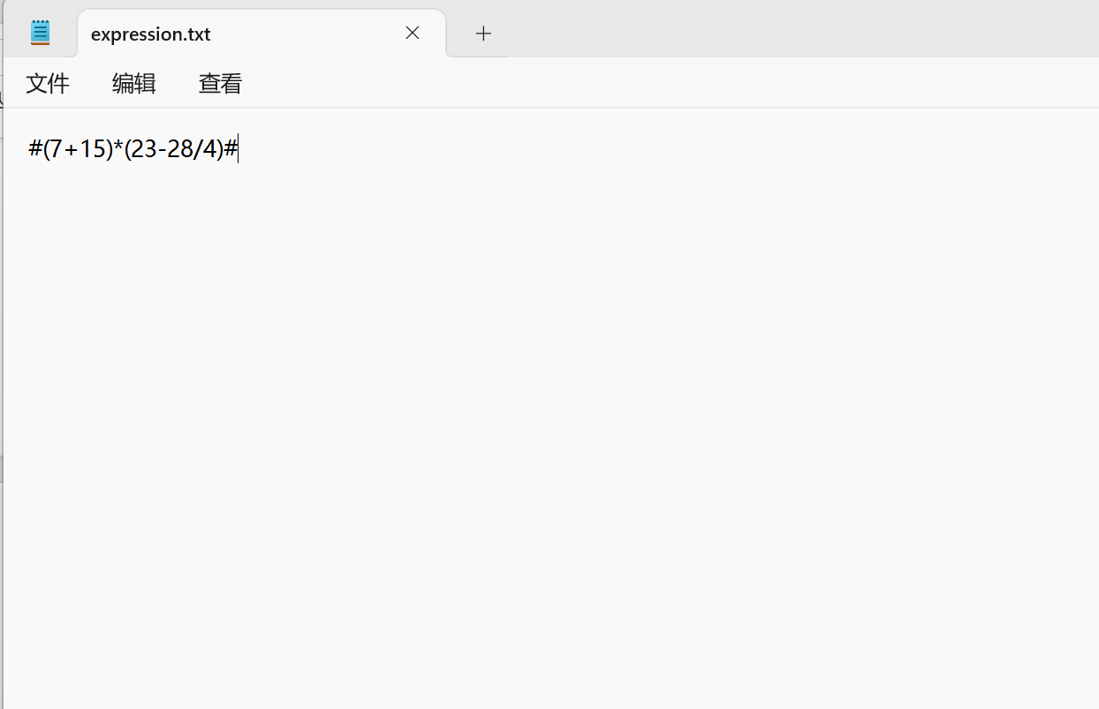

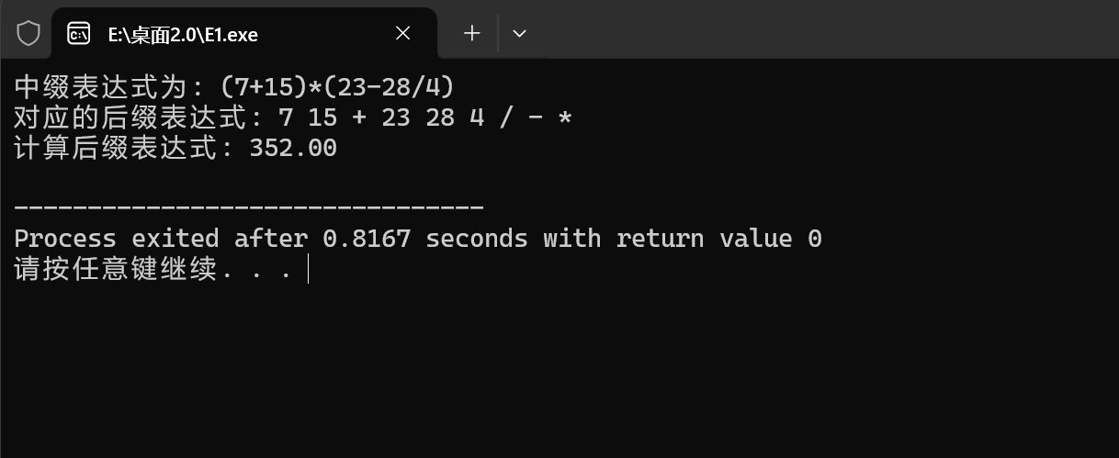

实验样例2：

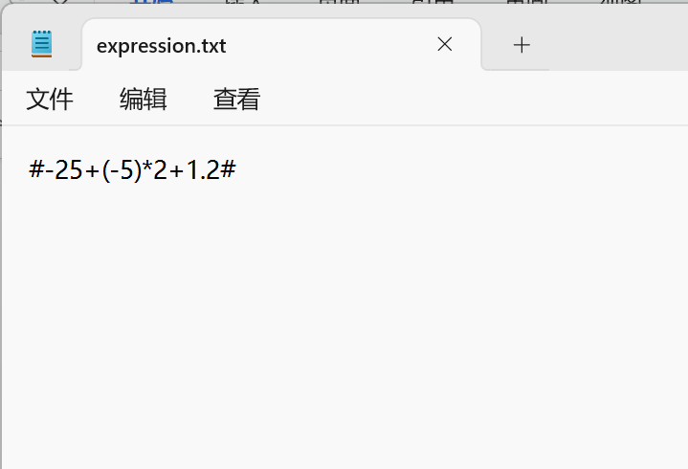

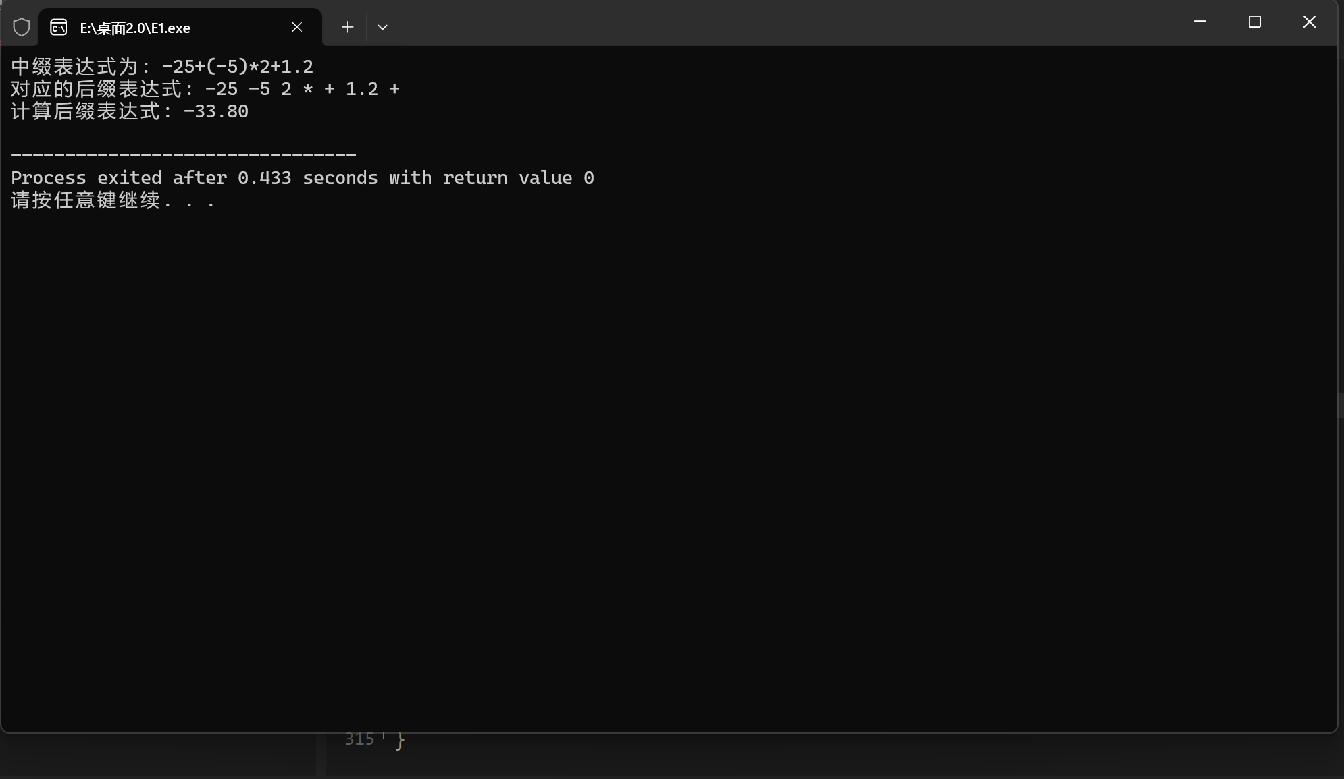

## 三、实验心得

问题1：对于输入的负数应如何处理：分为两种，首个数字是负数，中间有数字为负数。对于首个数字是负数，判断第一个是否是“-”；对于后面的数字是负数，则一定是“（”+“-”+“数字”的形式。其实主要是判断一个“-”是属于运算符还是运算数的一部分；

问题2：将读取到的字符串转化为double：用auto将字符转化为double,而不是对每一位进行*10操作；

问题3：在处理运算数输出时涉及到运算数完整度的分析，问题1给出了负数的解决方法。对于多位数和小数，用到了isdigit()函数，isdigit()函数是在C的<ctype.h>库中定义的。这个函数用于检查传入的参数是否为一个数字字符（'0'-'9'）。如果传入的参数是一个数字字符，函数会返回非零值；如果不是，函数会返回0。如果是isdigit()返回非零值或者“.”,则为数字或者小数点，输出；如果不是，则输出一个空格作为分隔。当用后缀表达式计算的时候，每截止到一个空格，就是一个完整的运算数。